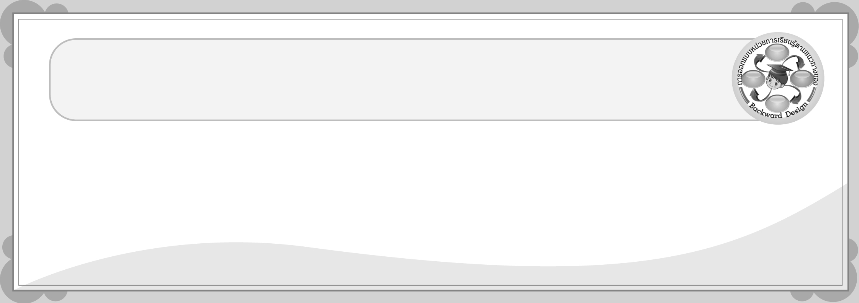
การออกแบบหน่วยการเรียนรู้ตามแนวทางของ Backward Design

หน่วยการเรียนรู้ที่ 1 เรื่อง ผู้ผลิตและผู้บริโภค
รหัส-ชื่อรายวิชา ส 161 กลุ่มสาระการเรียนรู้สังคมศึกษา ศาสนา และวัฒนธรรม : เศรษฐศาสตร์
ชั้นประถมศึกษาปีที่ 6 ภาคเรียนที่ 2 เวลาเรียน 4 ชั่วโมง
ผู้สอน ______________________ โรงเรียน __________________________________________________

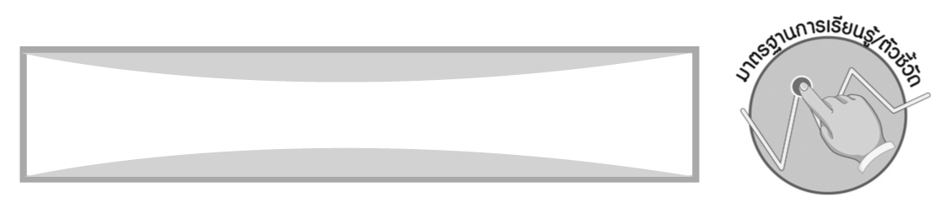
มาตรฐานการเรียนรู้/ตัวชี้วัด

มาตรฐานการเรียนรู้
ส 3.1 เข้าใจและสามารถบริหารจัดการทรัพยากรในการผลิตและการบริโภค
การใช้ทรัพยากรที่มีอยู่จำกัดได้อย่างมีประสิทธิภาพและคุ้มค่า รวมทั้งเข้าใจหลักการของ
เศรษฐกิจพอเพียง เพื่อการดำรงชีวิตอย่างมีดุลยภาพ
ตัวชี้วัด
ส 3.1 ป.6/1 อธิบายบทบาทของผู้ผลิตที่มีความรับผิดชอบ
ส 3.1 ป.6/2 อธิบายบทบาทของผู้บริโภคที่รู้เท่าทัน

สาระสำคัญ

ผู้ผลิต เป็นผู้ที่ทำหน้าที่ในการเปลี่ยนแปลงทรัพยากรให้เป็นสินค้าและบริการ ผู้บริโภค
เป็นบุคคลหรือกลุ่มบุคคลซึ่งเป็นผู้ใช้สินค้าและบริการเพื่อตอบสนองความต้องการ
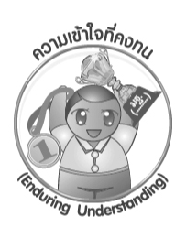

ความเข้าใจที่คงทน (Enduring Understanding)

ผู้ผลิตเป็นผู้ที่ทำหน้าที่ในการผลิตสินค้าและบริการ ผู้บริโภคเป็นผู้ที่ใช้สินค้าและบริการเพื่อตอบสนองความต้องการของตนเอง

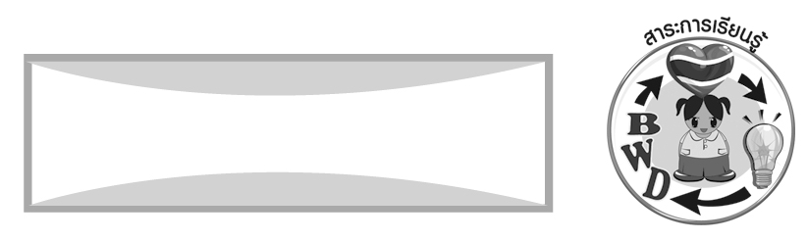
สาระการเรียนรู้

1. บทบาทของผู้ผลิต
2. บทบาทของผู้บริโภค

คุณลักษณะอันพึงประสงค์

มีวินัย
ตัวชี้วัดที่ 3.1 ปฏิบัติตามข้อตกลง กฎเกณฑ์ ระเบียบ ข้อบังคับของครอบครัว โรงเรียน และสังคม


สมรรถนะสำคัญของผู้เรียน

ความสามารถในการคิด
ชิ้นงานหรือภาระงาน (หลักฐาน ร่องรอยแสดงความรู้)

1. ชิ้นงานที่ 28 เรื่อง บทบาทของผู้ผลิต
2. ชิ้นงานที่ 29 เรื่อง บทบาทของผู้บริโภค

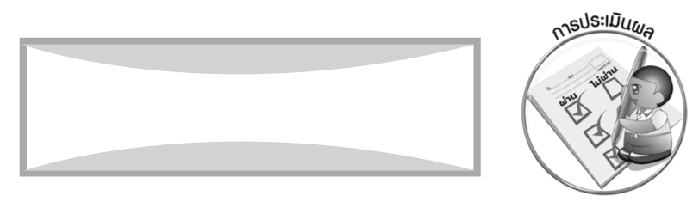
การประเมินผล

- การประเมินผลตัวชั้วัด
1.1 ชิ้นงานที่ 28 เรื่อง บทบาทของผู้ผลิต

เกณฑ์การประเมิน | ระดับคะแนน
เกณฑ์การประเมิน | 4 | 3 | 2 | 1
เขียนอธิบายหรือสรุปบทบาทของผู้ผลิตลงในแผนภาพ | เขียนอธิบายหรือสรุปบทบาทของผู้ผลิตลงในแผนภาพ  ได้สัมพันธ์กันเชื่อมโยงให้เห็นภาพโดยรวมแสดงให้เห็นถึงความสัมพันธ์กับตนเองและผู้อื่น | เขียนอธิบายหรือสรุปบทบาทของผู้ผลิตลงในแผนภาพ ได้ มีการจำแนกข้อมูล แสดงให้เห็นถึงความสัมพันธ์กับตนเองอย่างเป็นเหตุเป็นผล | เขียนอธิบายหรือสรุปบทบาทของผู้ผลิตลงในแผนภาพ ได้สอดคล้องกับข้อมูลมีการเขียนขยายความยกตัวอย่างเพิ่มเติมให้เข้าใจง่าย | เขียนอธิบายหรือสรุปบทบาทของผู้ผลิตลงในแผนภาพ ได้ แต่ยังไม่สอดคล้องกับข้อมูล และไม่มีการอธิบายเพิ่มเติม

1.2 ชิ้นงานที่ 29 เรื่อง บทบาทของผู้บริโภค

เกณฑ์การประเมิน | ระดับคะแนน
เกณฑ์การประเมิน | 4 | 3 | 2 | 1
เขียนอธิบายหรือสรุปวิธีการเลือก  ซื้อสินค้าและบริการ | เขียนอธิบายหรือสรุปวิธีการเลือก  ซื้อสินค้าและบริการ ได้สัมพันธ์กัน มีการเชื่อมโยงให้เห็นภาพโดยรวมแสดงให้เห็นถึงความสัมพันธ์กับตนเองและผู้อื่น | เขียนอธิบายหรือสรุปวิธีการเลือก  ซื้อสินค้าและบริการ ได้ มีการจำแนกข้อมูลแสดงให้เห็นถึงความสัมพันธ์  กับตนเองอย่าง  เป็นเหตุเป็นผล | เขียนอธิบายหรือสรุปวิธีการเลือก  ซื้อสินค้าและบริการ ได้สอดคล้อง  กับข้อมูลมีการเขียนขยายความ  ยกตัวอย่างให้เข้าใจง่าย | เขียนอธิบายหรือสรุปวิธีการเลือก  ซื้อสินค้าและบริการ ได้ แต่ยังไม่สอดคล้องกับข้อมูล และไม่มีการอธิบายเพิ่มเติม

2. การประเมินผลคุณลักษณะอันพึงประสงค์
มีวินัย
ตัวชี้วัดที่ 3.1 ปฏิบัติตามข้อตกลง กฎเกณฑ์ ระเบียบ ข้อบังคับของครอบครัว โรงเรียนและสังคม
พฤติกรรมบ่งชี้ | ไม่ผ่าน (0) | ผ่าน (1) | ดี (2) | ดีเยี่ยม (3)
3.1.1 ปฏิบัติตามข้อตกลง  กฎเกณฑ์ ระเบียบ  ข้อบังคับของ  ครอบครัว โรงเรียน  และสังคม  ไม่ละเมิดสิทธิ  ของผู้อื่น  3.1.2 ตรงต่อเวลา  ในการปฏิบัติ  กิจกรรมต่าง ๆ  ในชีวิตประจำวัน  และรับผิดชอบ  ในการทำงาน | ไม่ปฏิบัติตนตาม  ข้อตกลง กฎเกณฑ์  ระเบียบ ข้อบังคับ  ของครอบครัว  และโรงเรียน | ปฏิบัติตามข้อตกลง  กฎเกณฑ์ ระเบียบ  ข้อบังคับของ  ครอบครัวและ  โรงเรียน ตรงต่อเวลา  ในการปฏิบัติ  กิจกรรมต่าง ๆ  ในชีวิตประจำวัน  แต่ต้องมีการเตือน  เป็นส่วนใหญ่ | ปฏิบัติตามข้อตกลง  กฎเกณฑ์ ระเบียบ  ข้อบังคับของครอบครัวและ  โรงเรียน ตรงต่อเวลา  ในการปฏิบัติ  กิจกรรมต่าง ๆ  ในชีวิตประจำวัน  แต่ต้องมีการเตือน  เป็นบางครั้ง | ปฏิบัติตามข้อตกลง  กฎเกณฑ์ ระเบียบ  ข้อบังคับของ  ครอบครัวและ  โรงเรียน ตรงต่อเวลา  ในการปฏิบัติ  กิจกรรมต่าง ๆ  ในชีวิตประจำวัน  และรับผิดชอบ  ในการทำงานได้  ด้วยตนเอง


การจัดกิจกรรมการเรียนรู้

1. ครูและนักเรียนร่วมกันสนทนาเกี่ยวกับผู้ผลิต ให้นักเรียนร่วมกันศึกษาและร่วมกันแสดงความคิดเห็น โดยครูประมวลคำตอบของนักเรียน สรุปบันทึกบทบาทของผู้ผลิตเป็นแผนภาพ
2. ครูให้นักเรียนร่วมกันสรุปบทบาทลักษณะของผู้ผลิตที่มีคุณภาพเป็นแผนภาพบนกระดาน
3. ครูให้นักเรียนแสดงทัศนคติในการใช้ทรัพยากรอย่างมีประสิทธิภาพและประสิทธิผล
4. ครูและนักเรียนร่วมกันสรุปประโยชน์ของการผลิตสินค้าและบริการที่มีคุณภาพ
5. ให้นักเรียนทำชิ้นงานที่ 28 เรื่อง บทบาทของผู้ผลิต
6. ครูและนักเรียนร่วมกันสนทนาเกี่ยวกับผู้บริโภคสินค้าและบริการ และแสดงความคิดเห็น จากนั้นครูและนักเรียนร่วมกันสรุปความหมาย ความสำคัญ การบริโภคสินค้าและคุณสมบัติของผู้บริโภคที่ดีเป็นแผนภาพ
7. ให้นักเรียนร่วมกันแสดงความคิดเห็น เกี่ยวกับพฤติกรรมที่ไม่เหมาะสมหรือข้อบกพร่องของการบริโภคสินค้า สรุปเป็นแผนภาพ
8. ครูให้นักเรียนร่วมกันศึกษา คุณค่าและประโยชน์ของผู้บริโภคที่รู้เท่าทัน เกี่ยวกับการบริโภคสินค้า
9. ครูอธิบายสรุปเพิ่มเติม
10. ให้นักเรียนทำชิ้นงานที่ 29 เรื่อง บทบาทของผู้บริโภค
11. ให้นักเรียนทำกิจกรรมท้ายบทเรียนหรือตามที่ครูกำหนด
12. นักเรียนและครูร่วมกันสรุปความรู้ ดังนี้
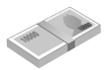
ผู้ผลิตเป็นผู้ที่ทำหน้าที่ในการผลิตสินค้าและบริการ ผู้บริโภคเป็นผู้ที่ใช้สินค้าและบริการเพื่อตอบสนองความต้องการของตนเอง

สื่อการเรียนรู้

1. แถบประโยคคำถาม
2. การอภิปรายนำเสนอรายงานหน้าชั้นเรียน
3. ชิ้นงานที่ 28 เรื่อง บทบาทของผู้ผลิต
4. ชิ้นงานที่ 29 เรื่อง บทบาทของผู้บริโภค

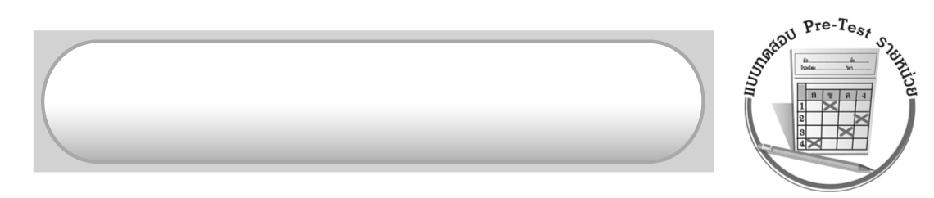
แบบทดสอบก่อนเรียน (Pre-Test)

ได้_________คะแนน
คะแนนเต็ม 10 คะแนน
ชื่อ ______________________ นามสกุล________________ เลขที่________ ชั้น ________
ให้ระบายคำตอบที่ถูกต้องลงในวงกลมตัวเลือกให้เต็มวง (ห้ามระบายนอกวง)
1. ข้อใดกล่าวถูกต้องเกี่ยวกับผู้ผลิต
1 ผู้ที่เป็นคนกลางในการซื้อขายสินค้า
2 ผู้ที่มีปัจจัยเพียงพอสำหรับการผลิตสินค้าและบริการ
3 ผู้ที่ใช้เงินเพื่อซื้อสินค้าและบริการสำหรับการดำรงชีวิต
4 ผู้ที่เปลี่ยนแปลงทรัพยากรให้เป็นสินค้าและบริการเพื่อจำหน่าย

2. ผู้ผลิตที่มีคุณภาพควรมีลักษณะอย่างไร
1 ผลิตสินค้าเพียงพอกับจำนวนผู้บริโภค
2 ลดราคาสินค้าที่ใกล้หมดอายุให้แก่ผู้บริโภค
3 เพิ่มราคาของสินค้าเมื่อสินค้ามีจำนวนน้อยลง
4 ใช้วัตถุดิบที่มีคุณภาพผลิตสินค้าและตั้งราคาที่เหมาะสม

3. การเลือกซื้อสินค้าในข้อใดเหมาะสมที่สุด
1 สินค้าที่ใช้วัสดุคุณภาพต่ำในการผลิต 2 สินค้าที่มีราคาแพง มีผู้ต้องการน้อย
3 สินค้าที่มีคุณภาพเหมาะสมกับราคา 4 สินค้าที่มีผู้ต้องการจำนวนมาก

4. ทัศนคติในข้อใดที่ไม่เกี่ยวข้องกับการใช้ทรัพยากรอย่างคุ้มค่า
1 ใช้เฉพาะที่จำเป็น 2 ใช้ในปริมาณที่มากที่สุด
3 ใช้ให้เกิดประโยชน์สูงสุด 4 ใช้ให้เกิดประโยชน์ต่อส่วนรวม

5. ข้อใดคือการปฏิบัติตนเป็นผู้บริโภคที่ดี
1 ไม่ซื้อสินค้าที่มีราคาแพง 2 อ่านฉลากสินค้าก่อนซื้อทุกครั้ง
3 ซื้อสินค้าครั้งละจำนวนมาก ๆ 4 เลือกซื้อเฉพาะสินค้าที่มีสีสันสวยงาม

6. ข้อใดเป็นพฤติกรรมที่บกพร่องของผู้บริโภค
1 เลือกซื้อสินค้าที่ผลิตในท้องถิ่น
2 วางแผนก่อนการซื้อสินค้าและบริการ
3 ตัดสินใจซื้อสินค้าเพราะคำชักชวนของผู้ขาย
4 ตรวจสอบราคาสินค้าชนิดเดียวกันก่อนตัดสินใจซื้อ

7. การผลิตที่มีคุณภาพมีประโยชน์อย่างไร
1 ราคาสินค้าและบริการลดลง
2 ผู้ผลิตจำหน่ายสินค้าได้น้อยลง
3 ผู้บริโภคมีรายได้เพิ่มมากขึ้น
4 ผู้บริโภคมีความต้องการสินค้าเพิ่มมากขึ้น

8. ผู้บริโภคที่ดีควรเลือกซื้อสินค้าในข้อใด
1 ซื้อตามสมัยนิยม 2 ซื้อตามที่ผู้อื่นบอก
3 ซื้อตามคำโฆษณาจากสื่อ 4 ซื้อตามความจำเป็นในการใช้งาน

9. การเลือกบริโภคอย่างรู้เท่าทันมีประโยชน์อย่างไร
1 ได้สินค้าที่ดีมีคุณภาพเหมาะสมกับราคา 2 ได้สินค้าในปริมาณที่เพิ่มมากขึ้น
3 ได้รับการยอมรับจากผู้ผลิต 4 ได้สินค้าที่ราคาถูกกว่าผู้อื่น

10. ข้อใดกล่าวถูกต้องที่สุดเกี่ยวกับผู้บริโภค
1 ผู้ที่มีรายได้จำนวนมาก
2 ผู้ที่รับประทานอาหารได้ครั้งละมาก ๆ
3 ผู้ที่ซื้อสินค้าและใช้บริการเพื่อดำรงชีวิต
4 ผู้ที่ได้รับเงินจากการบริโภคสินค้าและบริการ

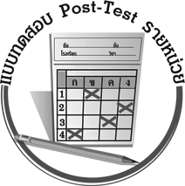
แบบทดสอบหลังเรียน (Post-Test)

ได้_________คะแนน
คะแนนเต็ม 10 คะแนน
ชื่อ ______________________ นามสกุล________________ เลขที่________ ชั้น ________
ให้ระบายคำตอบที่ถูกต้องลงในวงกลมตัวเลือกให้เต็มวง (ห้ามระบายนอกวง)
1. ผู้ผลิตที่มีคุณภาพควรมีลักษณะอย่างไร
1 ผลิตสินค้าเพียงพอกับจำนวนผู้บริโภค
2 ลดราคาสินค้าที่ใกล้หมดอายุให้แก่ผู้บริโภค
3 เพิ่มราคาของสินค้าเมื่อสินค้ามีจำนวนน้อยลง
4 ใช้วัตถุดิบที่มีคุณภาพผลิตสินค้าและตั้งราคาที่เหมาะสม

2. การเลือกซื้อสินค้าในข้อใดเหมาะสมที่สุด
1 สินค้าที่ใช้วัสดุคุณภาพต่ำในการผลิต 2 สินค้าที่มีราคาแพง มีผู้ต้องการน้อย
3 สินค้าที่มีคุณภาพเหมาะสมกับราคา 4 สินค้าที่มีผู้ต้องการจำนวนมาก

3. ทัศนคติในข้อใดที่ไม่เกี่ยวข้องกับการใช้ทรัพยากรอย่างคุ้มค่า
1 ใช้เฉพาะที่จำเป็น 2 ใช้ในปริมาณที่มากที่สุด
3 ใช้ให้เกิดประโยชน์สูงสุด 4 ใช้ให้เกิดประโยชน์ต่อส่วนรวม

4. ข้อใดกล่าวถูกต้องเกี่ยวกับผู้ผลิต
1 ผู้ที่เปลี่ยนแปลงทรัพยากรให้เป็นสินค้าและบริการเพื่อจำหน่าย
2 ผู้ที่ใช้เงินเพื่อซื้อสินค้าและบริการสำหรับการดำรงชีวิต
3 ผู้ที่มีปัจจัยเพียงพอสำหรับการผลิตสินค้าและบริการ
4 ผู้ที่เป็นคนกลางในการซื้อขายสินค้า

5. การผลิตที่มีคุณภาพมีประโยชน์อย่างไร
1 ผู้บริโภคมีความต้องการสินค้าเพิ่มมากขึ้น
2 ผู้บริโภคมีรายได้เพิ่มมากขึ้น
3 ผู้ผลิตจำหน่ายสินค้าได้น้อยลง
4 ราคาสินค้าและบริการลดลง

6. ผู้บริโภคที่ดีควรเลือกซื้อสินค้าในข้อใด
1 ซื้อตามสมัยนิยม 2 ซื้อตามที่ผู้อื่นบอก
3 ซื้อตามคำโฆษณาจากสื่อ 4 ซื้อตามความจำเป็นในการใช้งาน

7. ข้อใดคือการปฏิบัติตนเป็นผู้บริโภคที่ดี
1 ไม่ซื้อสินค้าที่มีราคาแพง 2 อ่านฉลากสินค้าก่อนซื้อทุกครั้ง
3 ซื้อสินค้าครั้งละจำนวนมาก ๆ 4 เลือกซื้อเฉพาะสินค้าที่มีสีสันสวยงาม

8. ข้อใดเป็นพฤติกรรมที่บกพร่องของผู้บริโภค
1 เลือกซื้อสินค้าที่ผลิตในท้องถิ่น
2 วางแผนก่อนการซื้อสินค้าและบริการ
3 ตัดสินใจซื้อสินค้าเพราะคำชักชวนของผู้ขาย
4 ตรวจสอบราคาสินค้าชนิดเดียวกันก่อนตัดสินใจซื้อ

9. ข้อใดกล่าวถูกต้องที่สุดเกี่ยวกับผู้บริโภค
1 ผู้ที่มีรายได้จำนวนมาก
2 ผู้ที่รับประทานอาหารได้ครั้งละมาก ๆ
3 ผู้ที่ซื้อสินค้าและใช้บริการเพื่อดำรงชีวิต
4 ผู้ที่ได้รับเงินจากการบริโภคสินค้าและบริการ

10. การเลือกบริโภคอย่างรู้เท่าทันมีประโยชน์อย่างไร
1 ได้สินค้าที่ดีมีคุณภาพเหมาะสมกับราคา 2 ได้สินค้าในปริมาณที่เพิ่มมากขึ้น
3 ได้รับการยอมรับจากผู้ผลิต 4 ได้สินค้าที่ราคาถูกกว่าผู้อื่น

เฉลยแบบทดสอบก่อนเรียน (Pre-Test)
1. 4 2. 4 3. 3 4. 2 5. 4
6. 3 7. 4 8. 4 9. 1 10. 3

เฉลยแบบทดสอบหลังเรียน (Post-Test)
1. 4 2. 3 3. 2 4. 1 5. 1
6. 4 7. 2 8. 3 9. 3 10. 1


แบบบันทึกสรุปผลการเรียนรู้สำหรับผู้เรียน

ชื่อ-นามสกุล...................................... เลขที่ ............................................ ชั้น ..................................
วันที่ ................................................ เดือน ........................................................... พ.ศ. ..................
คำชี้แจง ให้นักเรียนบันทึกสรุปผลการเรียนรู้จากหน่วยการเรียนรู้นี้
นักเรียนมีความรู้สึกอย่างไร หลังจากที่เรียนหน่วยการเรียนรู้นี้แล้ว
......................................................................................................................

นักเรียนยังไม่เข้าใจเรื่องใดอีกบ้างที่เกี่ยวกับหน่วยการเรียนรู้นี้ ซึ่งต้องการให้ครูอธิบายเพิ่มเติม
.....................................................................................................................................................................
นักเรียนได้รับความรู้เรื่องใดบ้างจากหน่วยการเรียนรู้นี้
............................................................................................................................................................
....................................................




หน่วยการเรียนรู้ที่.......... ….......................................................................................

นักเรียนจะสามารถนำความรู้ ความเข้าใจจากหน่วยการเรียนรู้นี้ไปใช้ประโยชน์ในชีวิตประจำวันได้อย่างไรบ้าง
............................................................................................................................................................................................................................
นักเรียนได้ทำกิจกรรมอะไรบ้างในหน่วยการเรียนรู้นี้
................................................................................................................................................................................................................

ผลงานที่นักเรียนชอบและต้องการคัดเลือกเป็นผลงานดีเด่นจาก หน่วยการเรียนรู้นี้คือผลงานใดบ้าง
เพราะอะไร
..............................................................................................................

หมายเหตุ ให้ครูสำเนาแบบบันทึกนี้เพื่อให้นักเรียนบันทึกทุกหน่วยการเรียนรู้
1. ครูสามารถนำแบบบันทึกนี้ไปใช้เป็นหลักฐานและข้อมูลเพื่อปรับปรุงและพัฒนากระบวนการเรียนรู้ของผู้เรียน
2. ครูสามารถนำแบบบันทึกนี้ไปใช้ประกอบการทำวิจัยในชั้นเรียนเพื่อเป็นผลงานประกอบการเลื่อนวิทยฐานะได้

